取消检疫豁免港府迈出通关实质一步

港人讲地 [有理儿有面](javascript:void(0);)

**有理儿有面**

微信号 youli-youmian

功能介绍 你说是不是

2021-10-29[原文](https://mp.weixin.qq.com/s?__biz=Mzg3MjEyMTYyNg==&mid=2247543837&idx=2&sn=979a03862eb789b053450b46be2b48c0&chksm=cef67868f981f17ef967f4f21689181af24255d31cea9024fecbfc82c0acdb17817ddc61b275&scene=27#wechat_redirect&cpage=21) 发表于

收录于合集





**全文共1096字，图片1张，预计阅读时间为4分钟。**



▼

作者：港人讲地

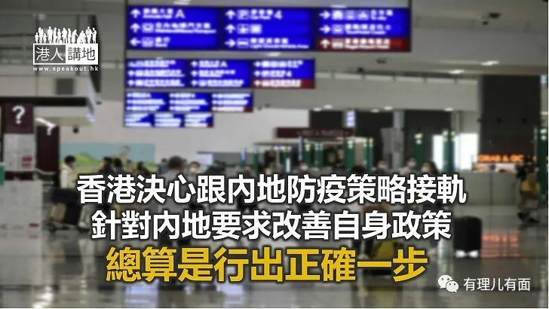

特区政府今日宣布，为争取与内地尽快恢复通关，大部分现时豁免检疫进入香港的群组亦将会取消，希望措施落实后可以让中央对通关更有信心。这是香港与内地沟通讨论通关事项以来，特区政府首度针对内地在通关方面要求而提出的具体措施，总算是迈出实质一步。接下来，港府应全力推进具追踪功能的“健康码”（又称「通关码」），用决心和魄力响应社会尽快跟内地通关的诉求。

响应内地“条件”提高中央信心

政府今日透露，已向中央提交意见，而取消大部分豁免检疫进入香港的群组，正正是为了令香港的防疫措施与内地较为一致，希望相关措施落实后可以让中央对两地通关更有信心。商务及经济发展局局长邱腾华随后则补充，在商经局的管辖范畴内，有较多货运人员和内地设厂的港商申请豁免来港检疫，但随着政府推出“来港易”和“回港易”的计划，已经毋须再有这类大规模的豁免，将考虑收紧。

香港决心跟内地地防疫策略接轨，逐步针对内地要求去改善自身防疫政策，在疫情已爆发接近两年的今天，总算是行出正确一步。港府未来必须认清形势，尽快推出具追踪功能的“健康码”，既然社会已经达成基本共识，港府就应有决心和魄力摒除社会上一些阻止通关的杂音，加紧沟通推进，明确内地要求和需求，透明公开信息，充分听取专家建议，尽快推动健康码。

逐步完成要求尽快推出健康码

其实，香港社会早已明白，若要与内地通关，具追踪功能的“健康码”必不可少。说得坦白一点，有需要回内地的市民，可自愿选择是否安装“健康码”，至于不希望、不需要回内地的港人，则继续当前的生活方式、使用“安心出行”好了，政府根本不必理会这些从不考虑安装“健康码”者的质疑。

这情况就跟“一地两检”一样，从不打算回内地，或不打算从高铁站往返内地和香港的人，“一地两检”根本对他们没有影响，这种人的质疑，从来都不是从实际角度出发，亦不是为解决问题而提出，特区政府首鼠两端，最终就是爷孙骑驴，各方不讨好。

必须考虑持份者需要

说到底，公共决策，首先要考虑持份者的境况，权衡利弊要看全香港的利弊。对于很多香港人来说，他们的工作、生活、亲友、家庭，都与内地紧密相连。香港的经济、民生都急需通关。他们才是通关问题的主要持份者，通关安排应以这些主要持份者为首要考虑。不需要或者不希望与内地联系的一小部分香港人，不应该也不可以对通关造成阻碍。

另一方面，防疫关系到全香港利益。通关之后，香港的防疫效果，更是与整个内地都息息相关。因此，防控疫情不单是政府的事，也是每一位市民为公众利益承担的责任和义务。市民应保持抗疫警惕，确保城市和自身安全。

本文转载至 港人讲地

原图：中新社





**关注公众号：**

**有理儿有面**

**理   性｜   揭   秘｜   探   讨**







### 精选留言

用户设置不下载评论